Министерство образования молодежной политики Свердловской области

Направление: экология и природопользование

Проект
Формирование у обучающихся, на примере гимназии, знаний о правильном обращении с бытовыми отходами средствами проведения эксперимента
«Неделя Zero Waste»

Автор проекта: Сергеева Диана Сергеевна, 11 класс
МАОУ гимназия 177, г.Екатеринбург
Научный руководитель: Ли Алена Николаевна,
учитель географии

2021

Содержание
Введение 3
Глава 1. Влияние источников загрязнения атмосферы на окружающую среду и человека 7
1.1. Последствия загрязнения атмосферы ТБО 7
1.2. Классификация отходов и способы их сортировки 8
1.3. Общественное движение «Zero Waste» 9
Глава 2. Выявление способов уменьшения количества мусора, производимого человеком, способом проведения эксперимента «Неделя Zero Waste» 10
2.1. Проведение анкетирование и его результаты 10
2.2. Проведение эксперимента «Неделя Zero Waste» 11
2.3. Рекомендации по переходу к безотходному образу жизни 13
Заключение 15
Список литературы 16

Введение
Мусорный кризис в России — системный экологический кризис, сложившийся в Российской Федерации в сфере обращения с твёрдыми коммунальными отходами (ТКО) в конце 2010-х годов. В 2017 году тема обращения с ТКО крайне обострилась, в акциях протеста приняло участие более 36 тыс. человек. В 2018 году социальная напряженность продолжала нарастать, значительно увеличилось количество жалоб и социальных протестов, вызванных нарушением прав граждан на охрану здоровья. 1 января 2019 года в России заработал закон о вывозе мусора. Целью мусорной реформы является ликвидация незаконных свалок и переход на раздельный сбор отходов. Сортировать и перерабатывать отходы теперь считается необходимым для того, чтобы затем использовать их повторно. В рамках мусорной реформы отвечать за вывоз отходов стали региональные операторы. В начале 2019 года в 30 регионах России прошли масштабные «мусорные» протесты. [1] Екатеринбург относится к числу городов с наибольшим уровнем загрязнения атмосферного воздуха. Это связанно с тем, что город расположен на восточных склонах Среднего Урала. Высокий уровень загрязнения объясняется тем, что это зона малых скоростей ветра, в которой наблюдаются застои воздуха. Загрязнение атмосферы – главная проблема экологии Екатеринбурга. Одним из основных факторов является разложение отходов на свалках, в частности это ТБО и всеми известный пластик, разлагающейся сотни лет, отравляющий атмосферу и пагубно влияющий на здоровье человека.[2] Ежедневно в процессе жизнедеятельности одного человека образуется около килограмма мусора. Согласно данным Всемирной организации здравоохранения (ВОЗ) за 2014 год, ежегодно в мире примерно 3,7 миллионов человек умирает из-за загрязнения атмосферного воздуха. По данным ученых Техасского университета в Остине (США) глобальное загрязнение воздуха сокращает продолжительность жизни человека в среднем на один год.
Поэтому тема «Формирование у обучающихся гимназии знаний о правильном обращение с отходами, средствами проведения эксперимента «Неделя Zero Waste»» актуальна.
На основе, вышеизложенного выявляется следующее противоречие:
Между необходимой уменьшить количество мусора, производимое человеком и между недостаточностью знаний о правильном обращение с ТБО у обучающихся.
Данное противоречие обуславливает проблему данного проекта:
Недостаток знаний о правильном обращение с ТБО у обучающихся.
В рамках решения указанной мной проблемы была определена тема проекта:«Формирование у обучающихся гимназии знаний о правильном обращение с отходами, средствами проведения эксперимента «Неделя Zero Waste»».
В соответствии с ней были определены объект и предмет исследования:
Объект: сортировка мусора и безотходный образ жизни.
Предметом: твердые бытовые отходы.
Цель: оценить, насколько возможен переход к безотходному образу жизни в современном мире и сформировать у обучающихся знания о правильном обращение с ТБО, средствами проведения эксперимента «Неделя Zero Waste».
Гипотеза: в условиях большого города современный человек не имеет возможности вести безотходный образ жизни.
На основание цели и гипотезы были поставленные следующие задачи:
- Изучить и установить, к каким последствиям приводит загрязнение атмосферы города Екатеринбурга ТБО.
- Изучить общественном движение «Zero Waste»и его принципы.
- Рассмотреть виды мусора и способы их сортировки.
- Выявить способы уменьшения количества мусора, производимого человеком, способом проведения эксперимента «Неделя Zero Waste».
- Составить рекомендации по переходу к безотходному образу жизни.
Для решения поставленных задач в данном проекте использовались общенаучные методы исследования:
теоретическая методы исследования: анализ литературы по экологическим проблемам, связанные с источниками загрязнением атмосферы и их влиянием на здоровье и самочувствие человека. А также связанных с сортировкой мусора. Вся полученная информация систематизировалась и обобщалась. А также был использован метод наблюдения п процессе проведения эксперимента;
эмпирические методы – метод опроса: анкетирование среди обучающихся МАОУ гимназии № 177 города Екатеринбурга по вопросам, связанным с влиянием загрязненного воздуха на самочувствие человека. После чего осуществлялась обработка результатов анкетирования.
Теоретическая значимость заключается в том, что делается попытка выявления привил обращения с отходами в условиях проживания в большом городе.
Практическая значимость состоит в том, что проектная работа может быть использована на уроках экологии для формирования экологической культуры обучающихся гимназии.
Представленные задачи определили план работы над проектом, который проходил в пять этапов.
На поисковом этапе (сентябрь 2020 года) происходило определение тематического поля и темы проекта. Была выбрана тема «Формирование у обучающихся гимназии знаний о правильном обращение с отходами, средствами проведения эксперимента «Неделя Zero Waste», так как данная тема вызывала интерес и много вопросов, на которые возникало желание найти ответы. Так же на данном этапе был осуществлен анализ источников загрязнения атмосферы города Екатеринбург, выявлены последствия загрязнения атмосферы для окружающей среды и человека, найдена информация о сортировке отходов и общественном движение «Zero Waste».
На аналитическом этапе (октябрь 2020 года) был составлен алгоритм достижения цели проекта и продуман проектный продукт. Проектным продуктом было решено провести эксперимент «Неделя Zero Waste» и на основании его результатов, создать рекомендации по переходу к безотходному образу жизни. Также в процессе создания проекта было совершенно анкетирование среди обучающихся МАОУ гимназии № 177 города Екатеринбурга. А также анализ и обобщение интернет ресурсов и специализированной литературы по исследуемой проблеме.
На практическом этапе (ноябрь 2020 года) был выбран эксперимент, который можно провести в условиях пандемии и с помощью которого будут выявлены способы уменьшения количества мусора, производимого человеком. На основании этих результатов создавались рекомендации по переходу к безотходному образу жизни.
На контрольном этапе (декабрь 2020 года) осуществлена презентация выполненного проекта на школьной научно-практической конференции. По результатам конференции дана высокая оценка качества выполненной проектной работе.
При написании данной работы были использованы Химико-биологические и Экологические информационные сайты, и порталы.
В данных источниках рассматриваются источники загрязнения и последствия, к которым приводит загрязнение атмосферы. Рассматриваются способы сортировки мусора и общественное движение «Zero Waste».Даются рекомендации по переходу к безотходному образу жизни.
Структура работы. Проектная работа состоит из введения, двух глав, заключения, списка использованной литературы. Общий объём работы составляет 23 страниц.

Глава 1. Влияние источников загрязнения атмосферы на окружающую среду и человека

1.1. Последствия загрязнения атмосферы ТБО
Рассмотрим такой источник загрязнение атмосферы как разложение отходов на свалках.
Размещение отходов на свалках ведет к выделению метана - одного из парниковых газов и опасных химических веществ, которые оказывают вредное воздействие на окружающую среду. Помимо этого, на природную среду оказывает влияние выделение биогаза - метана, кислорода, углекислого газа, содержание которых может составлять десятки процентов. Эти величины превышают санитарные нормы и могут вызвать удушье человека, и, кроме этого, создающее угрозу жизни и здоровью человека, либо будущим поколениям.
Свалочный газ, выделяемый твердыми бытовыми отходами, является источником негативного воздействия на население, проживающее вблизи полигонов ТБО. Таких полигонов десятки штук в городе Екатеринбурге и его окрестностях. А это значит, что человек, который в среднем за сутки человек вдыхает до 20 тысяч литров воздуха, непосредственно страдает и может столкнуться с плохим самочувствием, головокружением, болезнями легких и сердечно-сосудистой системы, т. к. 50% частиц, находящихся в атмосфере, оседают в легких.[3]
Все отходы разделяют на 5 классов опасности:
I класс опасности − чрезвычайно опасные. Необратимое нарушение экосистемы и невозможность восстановления; крайне высокая степень негативного воздействия на организм человека. К этому классу относят: ртутьсодержащие материалы (градусники, лампы)
II класс опасности − высоко опасные отходы. Крайне высокая степень нарушения экосистемы; период восстановления экосистемы от 30 лет с момента устранения источника негативного воздействия на экосистему и обезвреживания территории нахождения отходов данного класса опасности; крайне высокая степень негативного воздействия на организм человека. К ним относят: батарейки и аккумуляторы с электролитами.
III класс опасности − умеренно опасные отходы. Умеренная степень опасности для экосистемы; период восстановления экосистемы от 10 лет с момента устранения источника негативного воздействия на экосистему и обезвреживания территории нахождения отходов данного класса опасности; высокая степень негативного воздействия на организм человека. К ним относят краски, ацетон, металлические предметы, цемент, машинное масло.
IV класс опасности − малоопасные отходы. Незначительная степень нарушения экосистемы; период восстановления экосистемы от 3 лет с момента уничтожения источника негативного воздействия; умеренная степень негативного воздействия на человека непосредственно в области нахождения отходов данного класса. К этому классу относят: текстиль для уборки помещения, ковровые изделия, одеяла, матрасы.
V класс опасности − практические не опасные отходы. нарушения экосистемы отсутствуют, влияние на гомеостаз экосистемы отсутствует; не требуется очистки и восстановление экосистемы; негативное воздействие на человеческий организм отсутствует или отмечается в пределах допустимых (минимальных) показателей окружающей среды. Это керамика, кирпич, древесная стружка, деревянная, фанерная упаковка. [4]

1.2. Классификация отходов и способы их сортировки
Подытожим первый параграф. Если говорить о бытовых отходах, то можно выделить два типа. Первый — это опасные отходы, например батарейки, энергосберегающие лампы и ртутные градусники. Их необходимо сдавать, потому что они наносят наиболее серьезный вред окружающей среде, если попадают на свалку. Второй тип — отходы, которые легко поддаются переработке. Это пластик с маркировками 1, 2 и 4, бумага и картон, алюминий и другие металлы, стекло.
Особое внимание при раздельном сборе мусора нужно уделять предварительной подготовке: емкости нужно предварительно вымыть, высушить и лучше спрессовать (этикетки, скотч с упаковки, колечки с бутылок снимать не обязательно). Важно помнить, что шансы попасть на переработку у грязных пластиковых бутылок и других емкостей минимальны. [5]
Пищевые отходы лучше утилизировать отдельно. В городской квартире, например, можно установить измельчитель (диспоузер). Через него вместе с канализационными стоками отходы попадут на очистные сооружения города, а затем их превратят в биогаз и техногенный грунт.[6]
Макулатуру, стекло, металл, пластиковые бутылки и канистры можно сдать на переработку в большинстве городов России. В крупных города такие контейнеры расположены рядов с мусорными баками.
Батарейки, градусники, аккумуляторы, просроченные лекарства, бытовую химию, растворители и краски, технику нельзя выбрасывать вместе с остальными отходами, иначе вредные вещества (ртуть, свинец, никель, кадмий, щелочи) попадут в окружающую среду. Опасные отходы надо отвозить в специальные пункты приема. [7]
Есть редкие виды вторсырья, например разные типы пластика или композитные материалы, которые нельзя сдать в обычную переработку. Сбором таких отходов занимаются единичные проекты.
Виды пластика и способы их сортировки. (Приложение 1) [8]
Остальные знаки, которые можно встретить на упаковке и их значение. (Приложение 2) [9]

1.3. Общественное движение «Zero Waste»
Zero Waste («Ноль Отходов»)— это образ жизни, построенный на принципах, направленных на сведение количества мусора к минимуму, путем его переработки и посредством многоразового использования. Цель Zero Waste – прекращение отправки любого мусора на свалки. Все то, что опасно для окружающей среды и здоровья человека, не должно сжигать, закапываться, сбрасываться в воду или попадать в атмосферу.[12]
В основе философии Zero Waste лежат пять принципов:
- откажись
- сократи
- используй повторно
- перерабатывай
- компостируй
Концепция Zero Waste — это целостный, системный подход, который нацелен на массовые преобразования: он требует кардинально изменить способы использования материалов. Сторонники движения утверждают, что отсутствие отходов существенно уменьшит загрязнение окружающей среды и снизит расходы, поскольку спрос на сырье упадет.
Бея Джонсон — американка французского происхождения, является родоначальником этого движения, которое на сегодняшний день набирает все большую популярность. Бея родом из Франции, но живет в Калифорнии вместе с мужем и двумя сыновьями. Свои лекции и видеоролики Бея начинает с сильнейшего хода — показывает литровую банку, в которой собран весь мусор, который произвела ее семья за год. Если задуматься, мы каждый день выносим ведро мусора, а эта семья из четырех человек за год набирает несколько бумажек. И то вынужденно: в знаменитой банке лежат багажные бирки, наклейки на паспорт - всё это навязанный мусор. [14]

Глава 2. Выявление способов уменьшения количества мусора, производимого человеком, способом проведения эксперимента «Неделя Zero Waste»

2.1. Проведение анкетирование и его результаты
В процессе создания проекта, было проведено интернет-анкетирование. Анкета была создана при помощи Google-формы. Анкета расположена по адресу https://docs.google.com/forms/d/e/1FAIpQLSfah0Fy2APsX9XDRF7_jopkqBqI_1_cfjES35sndG70wCG0nA/viewform?usp=sf_link
Анкетирование проходило в начале декабря 2020.
Цель анкетирования: выявить, знакомы ли обучающиеся МАОУ гимназии № 177 города Екатеринбург с общественным движением «Zero Waste» и проанализировать их осведомленность в вопросе сортировки отходов. Участниками анкетирования были обучающихся МАОУ гимназия № 177.
Анкета включала в себе 10 вопросов с выбором одного варианта ответа по исследуемой теме.
После проведения анкетирования, ответы анализировались и на их основании подводились количественные результаты и делались выводы.
В результате бы выявлено, что 70% опрошенных никогда не слышали о общественном движение «Zero Waste», и лишь 30% известно.С правилами сортировки мусора знакомы 43%, не знакомы 28% и частично разбираются в этом вопросе 29%. (Приложение 3,4)
Исходя из следующих вопросов, было выявлено, что обучающиеся, недостаточно осведомлены в вопросе обращения с бытовыми отходами и есть необходимость в формирование знаний о сортировке мусора и переходе к безотходному образу жизни.

2.2. Проведение эксперимента «Неделя Zero Waste»
Было принято решение провести этот эксперимент, прожить неделю по принципам Zero Waste и минимизировать количество производимого мусора моей семьей. Для него нам потребовались коробки, которые мы использовали в качестве контейнеров под:
- перерабатываемый пластик
- макулатуру
Так как мы лишь делаем попытку к переходу на более экологичный образ жизни, мы решили не создавать отдельный контейнер под стекло, т. к. чаще всего стеклянные банки или контейнеры мы не выкидываем, а используем повторно, что тоже является экологичным вариантом. Кроме этого, за неделю до проведения эксперимента мы обратили внимания на то, какого типа твердых бытовых отходов у нас преобладающее количествои это оказался пластик. Посчитав, что каждый день мы отправляли в мусорный бак 1-2 пакета мусора, мы пришли к выводу, что наша семья производит около 15 пакетов мусора в неделю и лишь два пакета пластика, который отправляется в специальный контейнер и идет на переработку.
На начальном этапе (7.12.20) была подготовка к эксперименту. На две картонные были наклеены таблички, для удобства использования. Коробки были размещены на балконе. Было решено проводить эксперимент длительностью в неделю. (Приложение 5)
На заключительном этапе (13.12.20) был замечен видимый результат. (Приложение 6) Неделю мы старались соблюдать все правила сортировки мусора, продолжали наблюдать за тем, какое количество мусора мы производим. За эту неделю мы отправили в мусорный бак всего 7 пакетов отходов, в то время как пакетов с перерабатываемым пластиком оказалось 7 штук. Пластик мы отправили в контейнер рядом с нашим домом, а макулатуру сдали в пункт приема вторсырья ООО «Апрель».
Наш эксперимент был нацелен на то, чтобы выявить максимальное количество способов уменьшения количества мусора, производимого человеком, и вот что у нас получилось.
Способы уменьшения количества мусора в повседневной жизни:
- Использование многоразовых тканевой сумки или биоразлагаемых пакетов
- Использование тканевых/сетчатых многоразовых мешочков для развесных товаров, овощей, фруктов
- Отказ от бумажных стаканчиков в кофейне. Использование своей термокружки
- Покупать продукты в стеклянных банках и использовать повторно
- Избегать покупок вещей с пластиковой упаковкой или этикеткой и покупать товары на развес.
- Использование тканевых носовых платков, вместо бумажных
- Использование твердого мыла и твердого шампуня
В ходе проведения эксперимента мы столкнулись со следующими трудностями:
1.При походе в магазин при себе могло не быть сумки или авоськи для продуктов
2.Большинство товаров в магазине в пластиковых упаковках
3.Некоторые продукты тяжело найти на развес
4.Не все кофейни готовы сделать заказ в ваш термос или кружку
Вывод: по результатам эксперимента, мы выяснили, что всего за неделю можно изменить свой образ жизни и сделать его более экологичным. Это опровергает гипотезу проекта: «В условиях большого города современный человек не имеет возможности вести безотходный образ жизни». Этим экспериментом мы показали, что существует множество способов уменьшить количество мусора, производимое человеком.

2.3. Рекомендации по переходу к безотходному образу жизни
На основание результатов эксперимента, были выделены основные способы перехода к безотходному образу жизни.
- Перейдите на многоразовое потребление.
Используйте вещи бережно и как можно дольше. Перейдите с одноразового на многоразовое. Многоразовые альтернативы для жизни без отходов:
• Экосумка
• Бутылка для воды
• Термокружка
• Контейнеры и банки
• Многоразовые косметические диски
• Тканевые носовые платки
- Избегайте упаковки
Упаковка, чаще всего пластиковая, а это основной объем отходов. Покупайте продукты на развес, избегая лишнего мусора.
- Собирайте отходы раздельно
Не стоит сразу пытаться разделять отходы на все типы, подлежащие переработке (хотя это возможно). Для начала можно наладить сортировку одного-двух типов — тех, что гарантированно принимают рядом с вашим домом.
- Сокращайте объём отходов
Сомните упаковку прежде, чем выбросить — это сократит расход топлива на вывоз отходов и выбросы выхлопных газов.
- Сдавайте опасные отходы отдельно
Приносите батарейки, ртутные термометры и компьютерную технику в специальные Экотерминалы.
Все разработанные рекомендации были представлены в виде брошюры «5 шагов к жизни без отходов» (Приложение 7)

Заключение
В результате проведенной работы, цель проекта: «Изучить способы производства меньшего количества мусора, оценить, насколько возможен переход к безотходному образу жизни в современном мире» была достигнута. Часть цели: «Сформировать у обучающихся знания о правильном обращение с ТБО, средствами проведения эксперимента «Неделя Zero Waste»» не была достигнута, поэтому это становится перспективой проекта, над которым планируется продолжить работу.
Поставленные задачи были так же выполнены: была изучена литература по теме проекта, установлено, к каким последствиям приводит загрязнение атмосферы города Екатеринбурга ТБО, изучено общественное движение «Zero Waste»и выявлены способы минимизации количества мусора, производимого человеком, которые были размещены в листовке.
В процессе работы над проектом было проведено анкетирование. Результаты входного анкетирования подтвердили, что обучающиеся недостаточно осведомлены в вопросе сортировки бытовых отходов.
Для решения проблемы проектной работы: «Недостаток знаний о правильном обращение с ТБО у обучающихся», был проведен эксперимент, результаты которого были размещены в листовке, созданной с целью обогатить представление обучающихся о современной экологической проблеме и заинтересовать в переходе к безотходному образу жизни. В результате эксперимента гипотеза: «В условиях большого города современный человек не имеет возможности вести безотходный образ жизни» была опровергнута. Было продемонстрировано обратное на личном опыте.
В своей работе я подробно рассмотрела вопрос сортировки мусора и уменьшения его количества. Но не стоит забывать, что Zero Waste— это не только сортировка отходов, это экономия воды и света, переработка одежды и много другое, что должно частью жизни современного человека.

Список литературы
- Потрецкий Я. Д. Zero Waste: осознанное потребление без фанатизма. – 2019. – 153 – 170 c.
- Фи Натали. ЭКОsapiens. Простые правила осознанной жизни. – 2020. – 93– 111 c.
- Плотникова А. Утилизация мусора в России: проблема есть, а решения нет//Мусорная реформа. – 2019. – С. 6– 7.
- Экология города Екатеринбурга // http://www.dishisvobodno.ru/
- Источники загрязнения // http://terasfera.ru/
- Влияние загрязнения атмосферного воздуха на здоровье человека //https://www.matrix.com.ru/
- Бытовые отходы и их влияние окружающую среду// mirznaniiURL: http://mirznanii.com/a/328511/promyshlennye-i-bytovye-otkhody-i-ikh-vliyanie-na-zdorove-cheloveka
- Сортировка ТБО https://www.profiz.ru/eco/5_2013/sbor_tbo/#_ftn1
- Сортировка отходов дома https://www.coca-cola.ru/
- Утилизация бытовых отходов https://www.solidwaste.ru/
- Виды и типы пластика http://pererabotkatbo.ru/
- Маркировка упаковок http://ecobeing.ru/
- Понятие «Zero Waste»https://trends.rbc.ru/
- Принципы Zero Waste https://greenpeace.ru/

Приложение 1
ПЭТ (Полиэтилентерефталат) | Бутылки из-под воды, газированных напитков, сока, молока |  | Переработка
ПНД  (Полиэтилен низкого давления) | Упаковки от шампуня, геля для душа, моющих средств |  | Переработка
ПВХ (Поливинилхлорид) | Контейнеры и пленка для пищевых продуктов |  | Не перерабытываютя, стараемся избегать
ПВД (Полиэтилен высокого давления) | Пластиковые пакеты, многоразовые сумки, бутылки от моющих средств | 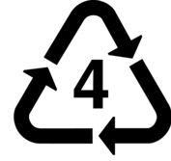 | Переработка
ПП (Полипропилен) | Контейнеры для пищевых продуктов, многоразовая пластиковая посуда, лотки в холодильниках |  | Переработка
ПС (Полистирол) | Лотки и контейнеры для пищевых продуктов, одноразовая посуда, стаканчика из-под йогуртов, упаковки для яиц, коробки для CD-Дисков |  | Не перерабытываютя, стараемся избегать
Прочие виды пластика | Бутылки для кулера и детские бутылочки из поликарбоната, любые изделия из биоразлагаемых пластиков |  | Не перерабытываютя, стараемся избегать

Приложение 2

 | Знак вторичной переработки «Петля Мебиуса» означает, что товар частично или полностью сделан из переработанного сырья
 | Изготовлено из алюминия, который подлежит вторичной переработке
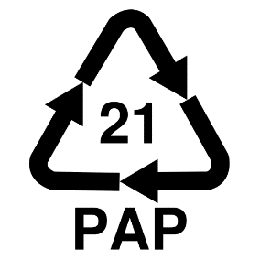 | Знак переработки целлюлозной продукции:  20 — картон;  21 — прочая бумага: журналы, почта, упаковка из-под муки, сахара и т.д.;  22 — бумага;  23 — полиграфический картон: открытки, обложки книг и пр.
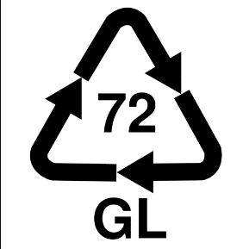 | Знак переработки стекла:  70 — бесцветное стекло;  71 — зеленое стекло;  72 — коричневое стекло;  73 — бутылочное стекло (тёмно-коричневое);  74 — бутылочное стекло (светло-коричневое);  75 — стекло с малым содержанием свинца: используется в современных телевизорах и электронных приборах;  76 — хрусталь;  77 — стекло, покрытое медью: электроника, часы;  78 — стекло, покрытое серебром: зеркало, посуда для сервировки;  79 — позолоченное стекло: посуда для сервировки.

Приложение 3

Приложение 4

Приложение 5
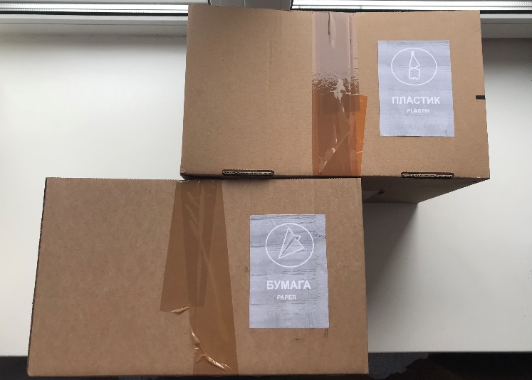

Приложение 6
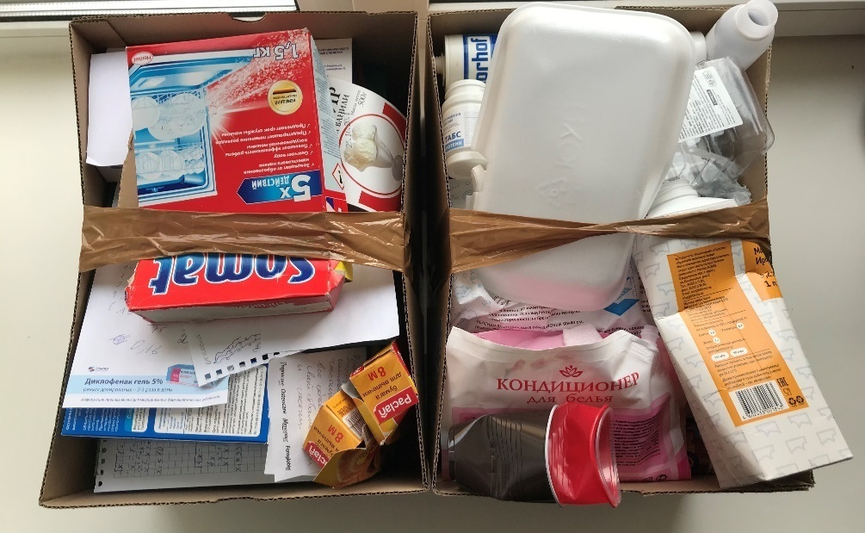

Приложение 7
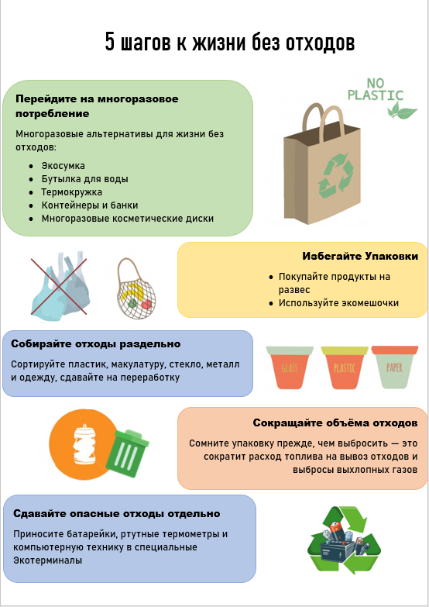

Приложение 8
